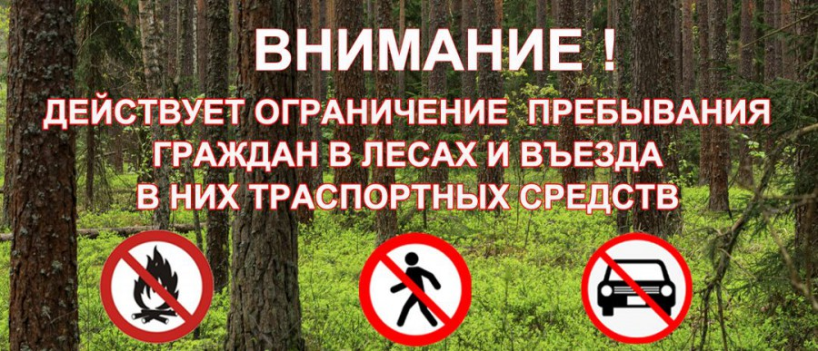
В соответствии с Лесным кодексом Российской Федерации, учитывая введение особого противопожарного режима на территории Дзержинско-Тасеевского муниципального округа, установленного постановлением Правительства Красноярского края от 07.05.2026 № 382-п, распоряжением Губернатора Красноярского края от 06.02.2025 № 73-г, приказом министерства природных ресурсов и лесного комплекса Красноярского края от 08.05.2026 № 86-894-од «Об ограничении пребывания граждан в лесах и въезда в них транспортных средств на территории отдельных муниципальных образования Красноярского края», в период действия в 08 мая по 28 мая 2026 года (21 день), в целях обеспечения пожарной безопасности ограничить пребывание граждан в лесах и въезд в них транспортных средств на территории государственного лесного фонда ряда лесничеств Красноярского края, в том числе Дзержинского и Усольского.
В период действия особого противопожарного режима и ограничения пребывания граждан в лесах и въезда в них транспортных средств будет организовано патрулирование лесных участков государственного лесного фонда.
Просим всех соблюдать требования приказа от 08.05.2026 № 86-894-од и до 28 мая 2026 года не выезжать в лес.

Администрация Дзержинско-Тасеевского муниципального округа

